Участие в акциях РДШ
Обучающиеся МБОУ Висловская СОШ активно приняли участие в акциях РДШ, посвященных Дню защитника Отечества.
Акция «Армейский чемоданчик»
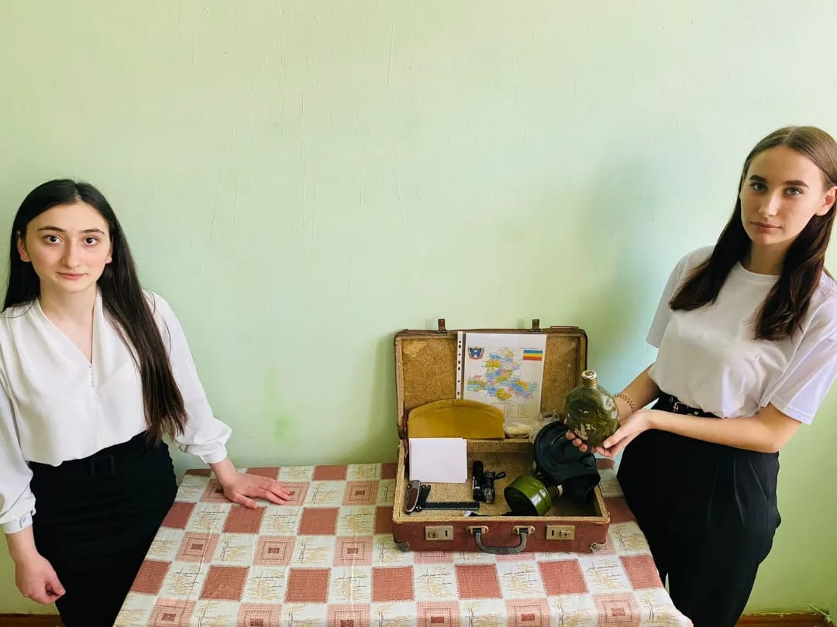
10 класс
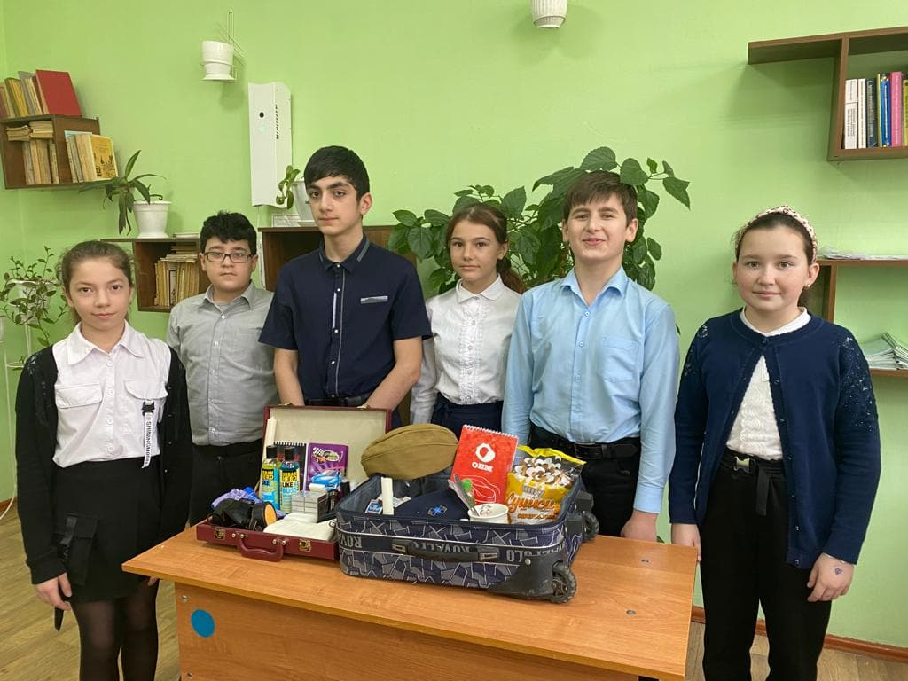
6 класс
Флешмоб «Будь готов»
https://www.instagram.com/tv/CaRcW6OAJSs/?utm_medium=copy_link
Обучающийся 11 класса Биналиева Арслан.

